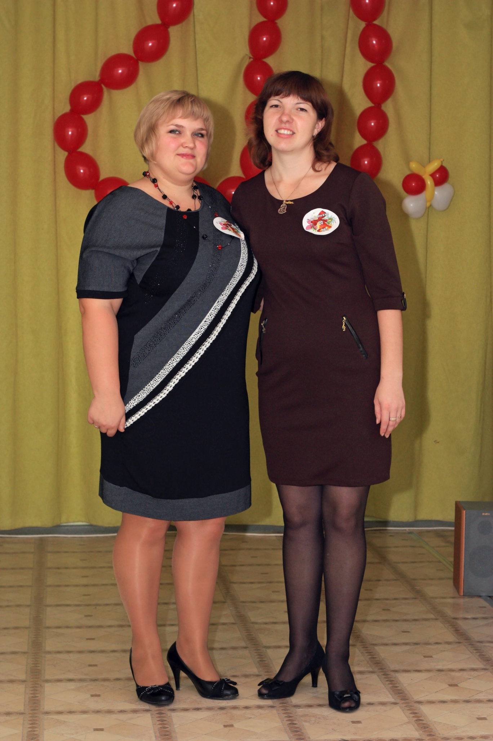

|  |  |
| --- | --- |
|  | ***Жученко***  ***Анна Александровна*** |

**Социальный педагог**

***Образование –*** неоконченное высшее, ГОУ ВПО Ишимский государственный педагогический институт им. П.П.Ершова, год поступления 2011, факультет математики, информатики и естественных наук, профиль подготовки – «Естественнонаучное образование»

***Курсовая подготовка -***2014. Семинар - тренинг по вопросам применения процедуры медиации в педагогической практике.

***Общий стаж работы –*** 2года

***Стаж работы по специальности-***2года